NASTAVNA CJELINA: DIŠNI SUSTAV
ZAOKRUŽI SLOVO ISPRED JEDNOG TOČNOG ODGOVORA.
- Koju od navedenih bolesti možemo liječiti antibioticima?
- gripu
- prehladu
- upalu pluća
- dječju paralizu

- Prouči opisane događaje (1.-5.) tijekom disanja čovjeka.

1. povećava se opseg prsne šupljine
2. stezanje međurebrenih mišića
3. zrak ulazi u pluća
4. dolazi do izdisaja
5. dijafragma (ošit) se opušta

Zaokruži slovo ispred točnog redoslijeda navedenih događaja?

- 2 → 1 → 3 → 5 → 4
- 2 → 3 → 5 → 1 → 4
- 5 → 1 → 2 → 3 → 4
- 2 → 5 → 1 → 4 → 3

- Pozorno promotri sliku koja prikazuje plućni mjehurić u dodiru s kapilarom.

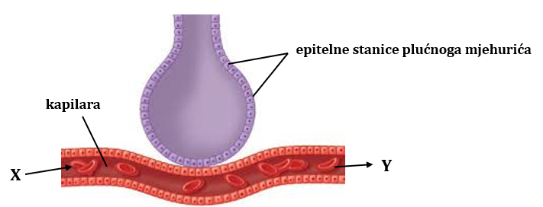

Koji red u tablici ispravno opisuje promjenu udjela glukoze i kisika protjecanjem krvi kroz kapilaru od djela kapilare označene slovom X do djela kapilare označene slovom Y?

 | glukoza | kisik
A | povećanje udjela | povećanje udjela
B | povećanje udjela | smanjenje udjela
C | smanjenje udjela | povećanje udjela
D | smanjenje udjela | smanjenje udjela

- A
- B
- C
- D
- Graf prikazuje promjene volumena zraka u plućima osobe izmjerene tijekom 60 sekundi disanja.
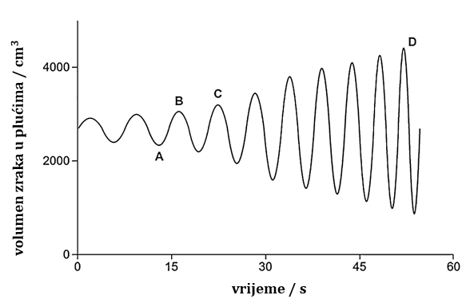
Koja se promjena događa u tijelu čovjeka tijekom promjene volumena zraka u plućima iz točke A u točku B?
- tlak u plućima se povećava
- tlak u plućima se smanjuje
- dijafragma se podiže prema gore
- zrak bogat ugljikovim(IV) oksidom izlazi iz pluća

- Koji je točan opis pokreta tijela tijekom izdisaja?
- dijafragma se spušta, prsna kost se spušta, rebra se šire
- dijafragma se spušta, prsna kost se podiže, rebra se šire
- dijafragma se podiže, prsna kost se spušta, rebra se spuštaju
- dijafragma se podiže, prsna kost se podiže, rebra se spuštaju

- Koji je organ zajednički dišnom i probavnom sustavu?
- dušnik
- jednjak
- grkljan
- ždrijelo

- Maksimalni unos kisika po kilogramu tjelesne mase često se koristiti kao mjera kondicije. Izmjerene su tjelesne mase četiri sportaša koji su odradili „fitness test“ tijekom kojeg je izmjeren njihov maksimalni unos kisika.

Sportaš | Tjelesna masa /kg | Maksimalni unos kisika (L/min)
A | 60 | 3,6
B | 55 | 3,6
C | 60 | 3,7
D | 55 | 3,7

Na temelju rezultat u tablici odredi koji sportaš ima najslabiju kondicijom?

- sportaš A
- sportaš B
- sportaš C
- sportaš D

- Pozorno promotri graf koji prikazuje promjene volumena zraka u plućima osobe izmjerene tijekom disanja.
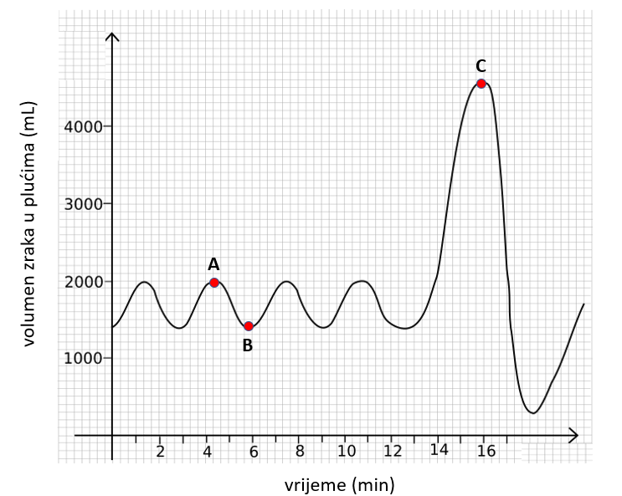

Koje od navedenih promjena su se dogodile u tijelu osobe između točaka A i B?

- smanjenje volumena prsnoga koša i smanjenje tlaka u plućima
- smanjenje volumena prsnoga koša i povećanje tlaka u plućima
- stezanje međurebrenih mišića i povećanje volumena prsnoga koša
- opuštanje međurebrenih mišića i povećanje volumena prsnoga koša

- Novorođena djeca imaju mali kapacitet pluća u odnosu na odrasle osobe. Zašto je duhanski dim cigarete jako opasan u prostoru u kojem se novorođena djeca nalaze?
- neugodan miris duhanskog dima otežava udisaj
- u prostoru se povećava udio ugljikova monoksida
- duhanski dim zagrijava prostor što potiče znojenje
- duhanski dim procesom difuzije ulazi kroz kožu djeteta što uzrokuje smanjeni udio kisika u krvi djeteta

- Kojim se procesom odvija izmjena plinova između organizma i okoliša?
- dijalize
- difuzije
- osmoze
- pinocitoze

- Koji od navedenih dijelova pripada gornjim dišnim putovima?
- dušnik
- grkljan
- dušnice
- plućno krilo

- Pozorno promotri graf koji prikazuje promjene volumena zraka u plućima osobe izmjerene tijekom disanja.

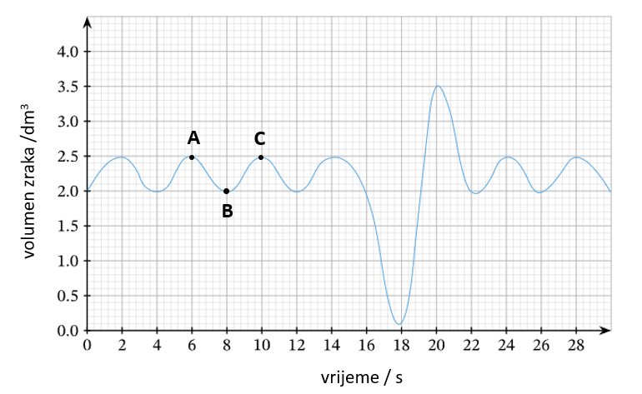
Koje od navedenih promjena su se dogodila u tijelu osobe između točaka B i C?

- smanjenje volumena prsnoga koša i smanjenje tlaka u plućima
- smanjenje volumena prsnoga koša i povećanje tlaka u plućima
- stezanje međurebrenih mišića i povećanje volumena prsnoga koša
- opuštanje međurebrenih mišića i povećanje volumena prsnoga koša

- Što od navedenog vrijedi za difuziju CO₂ iz kapilara u alveole?
- sporija je nego difuzija O₂
- jednaka je brzini difuzije O₂
- CO₂ se ne prenosi difuzijom
- odvija se zbog razlike u parcijalnim tlakovima

- Koju od navedenih bolesti uzrokuje bakterija?
- gripu
- astmu
- rak pluća
- tuberkulozu

- Što se od navedenog odnosi na organ označen slovom A?
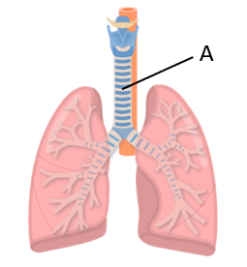
- svojom građom osigurava stalan protok zraka
- sadrži živčano središte za regulaciju mehanike disanja
- sadrži gusti splet živaca i kapilara koji omogućuje reakcije na brze podražaje
- građen je od glatkih mišića čiji je rad pod kontrolom autonomnog živčanog sustava
- Koja od navedenih tvrdnji o građi pluća je točna?
- alveole pluća građene su od višeslojnog epitela
- svako plućno krilo obavijeno je trolisnom opnom – poplućnicom
- lijevo plućno krilo je građeno od dva režnja, a desno od tri režnja
- desno plućno krilo građeno je od tri režnja, a desno od dva režnja

- Zbog razlike u parcijalnim tlakovima kisik u plućima prelazi procesom difuzije iz alveola u kapilare. Koji je uzrok tomu?
- tlak je kisika u alveolama veći nego u kapilarama
- tlak je kisika u alveolama manji nego u kapilarama
- tlak je kisika u alveolama jednak tlaku u kapilarama
- tlak je ugljikova(IV) oksida u kapilarama manji nego u alveolama

- Gdje se smješteno središte za disanje?
- u hipotalamusu
- u leđnoj moždini
- u malome mozgu
- u produženoj moždini

- Kolika je prosječna frekvencija udisaja u minuti za vrijeme mirovanja?
- 8 do 10 puta
- 10 do 20 puta
- 18 do 25 puta
- 25 do 30 puta

- Koja tvrdnja opisuje udisaj?
- proces izlaska zraka iz pluća
- povećanje volumena prsnog koša
- smanjenje volumena prsnog koša
- povećanje tlaka zraka u alveolama

ODREDI TOČNOST TVRDNJI. AKO JE TVRDNJA TOČNA, ZAOKRUŽI TOČNO, A AKO NIJE TOČNA, ZAOKRUŽI NETOČNO.
- Jesu li tvrdnje o anatomiji gornjeg dišnog sustava točne?
- Nosna šupljina obložena je dišnim epitelom s trepetljikama. Točno - Netočno
- Grkljan se nalazi izravno iznad ždrijela. Točno - Netočno
- Grkljanski poklopac sprječava ulazak hrane u dušnik tijekom gutanja. Točno - Netočno
- Paranazalni sinusi služe isključivo za filtraciju prašine. Točno - Netočno
- Eustahijeva cijev povezuje srednje uho s gornjim ždrijelom. Točno - Netočno

- Jesu li tvrdnje o anatomiji pluća točne?
- Lijevo plućno krilo ima tri režnja. Točno - Netočno
- Pluća su obavijena dvostrukom opnom koja se zove pleura (porebrica i poplućnica). Točno - Netočno
- Vrhovi pluća dosežu malo iznad prvih rebara. Točno - Netočno
- Baza pluća naliježe na ošit (dijafragmu). Točno - Netočno
- Lijevo plućno krilo je veće od desnog zbog položaja jetre. Točno – Netočno
- Jesu li tvrdnje o udisaju točne?
- Aktivan je proces koji zahtijeva kontrakciju mišića. Točno - Netočno
- Dijafragma (ošit) se tijekom udisaja podiže prema gore. Točno - Netočno
- Vanjski međurebreni mišići podižu prsni koš. Točno - Netočno
- Tlak u plućima tijekom udisaja postaje viši od atmosferskog. Točno - Netočno
- Volumen prsne šupljine se povećava. Točno - Netočno

- Jesu li tvrdnje o izdisaju točne?
- Miran izdisaj je pasivan proces uzrokovan elastičnošću pluća. Točno - Netočno
- Prilikom forsiranog izdisaja sudjeluju trbušni mišići. Točno - Netočno
- Unutarnji međurebreni mišići pomažu kod dubokog udisaja. Točno - Netočno
- Tlak u plućima raste iznad atmosferskog tlaka. Točno - Netočno
- Dijafragma se opušta i vraća u kupolasti oblik. Točno - Netočno

- Jesu li tvrdnje o grkljanu točne?
- Grkljan povezuje ždrijelo s dušnikom. Točno - Netočno
- Grkljanski poklopac se zatvara prilikom govora kako bi zrak lakše prolazio. Točno - Netočno
- Glasnice su smještene unutar gornjeg djela grkljana. Točno - Netočno
- Grkljan je građen isključivo od mišićnog tkiva bez hrskavice. Točno - Netočno
- U muškaraca je "Adamova jabučica" izraženija zbog djelovanja testosterona. Točno - Netočno

- Jesu li tvrdnje o opskrbi pluća krvlju točne?
- Plućne arterije nose deoksigeniranu (vensku) krv. Točno - Netočno
- Izmjena kisika i ugljikova(IV) oksida između alveola i kapilara se odvija difuzijom. Točno - Netočno
- Plućne vene nose oksigeniranu krv u lijevu pretklijetku. Točno - Netočno
- Tlak u plućnoj cirkulaciji je znatno niži nego u sistemskoj. Točno - Netočno
- Cijela količina krvi iz desnog srca prolazi kroz pluća. Točno - Netočno

ZAOKRUŽI SLOVO ISPRED DVA TOČNA ODGOVORA.
- Koje su od navedenih značajki karakteristične za epitel dušnika?
- nema opskrbu krvlju
- višeslojan je pločasti epitel
- sadrži stanice s treptljikama
- služi isključivo za izmjenu plinova
- sadrži vrčaste stanice koje luče sluz

- Koja je primarna funkcija nosne šupljine u procesu disanja?
- vlaženje udahnutog zraka
- regulacija ph vrijednosti krvi
- zagrijavanje udahnutog zraka
- izmjena ugljikova(IV) oksida i kisika
- proizvodnja površinskih aktivne tvari koje smanjuju površinsku napetost
- Što je točno za građu grkljana?
- u njemu se nalaze glasnice
- izravno se nastavlja na bronhe
- sastoji se isključivo od mišićnog tkiva
- ima ulogu u apsorpciji hranjivih tvari
- sadrži hrskavicu zvanu grkljanski poklopac

- Koju ulogu ima pleura (porebrica i poplućnica)?
- filtrira prašinu iz zraka
- proizvodi zrak za izmjenu
- izravno transportira kisik do srca
- smanjuje trenje između pluća i prsnog koša
- stvara negativni tlak nužan za širenje pluća

- Koji se procesi događaju tijekom aktivnog udaha?
- smanjenje volumena pluća
- kontrakcija ošita (dijafragme)
- povećanje volumena prsne šupljine
- relaksacija vanjskih međurebrenih mišića
- povećanje tlaka unutar alveola iznad atmosferskog

- Što od navedenog uključuje disanje tijekom mirovanja?
- aktivni udah
- aktivni izdah
- pasivni izdah uslijed elastičnosti pluća
- kontrakciju trbušnih mišića pri svakom dahu
- isključivo rad međurebrenih mišića bez dijafragme

- Gdje se nalaze glavni centri za kontrolu disanja?
- mostu
- hipofizi
- malom mozgu
- produženoj moždini
- kralježničnoj moždini

- Što se događa s disanjem tijekom boravka na velikim visinama?
- srčani ritam se usporava
- povećava se broj eritrocita
- krv postaje kiselija zbog manjka kisika
- disanje se usporava zbog štednje energije
- dolazi do hiperventilacije zbog manjka kisika

- O čemu ovisi difuzija plinova između alveola i kapilara?
- boji kože
- brzini protoka limfe
- koncentraciji natrija u krvi
- površini dostupnoj za izmjenu
- razlici u parcijalnim tlakovima plinova

ODGOVORI NA PITANJA
  - Promotri sliku dišnoga sustava čovjeka i odgovori na pitanja.
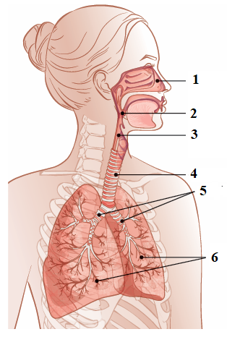
  - Imenuj organe označene brojevima 1, 3 i 5.
1 – nos, 3 – grkljan, 5 – dušnice.
  - Koja je uloga organa označena brojkom 2?
Omogućuje neometani prolaz zraka, pročišćuje udahnuti zrak pomoću sluznice i trepetljika te vlaženje i zagrijavanje zraka prije ulaska u pluća-
  - Imenuj i navedi ulogu organa označenih brojem 6.
Pluća. Izmjena plinova kisika i ugljikova(IV) oksida.
  - Možeš li istovremeno gutati hranu i disati? Objasni svoj odgovor.
Ne. Prilikom gutanja grkljanski poklopac zatvara ulaz u dušnik što usmjerava hranu u jednjak i sprječava gušenje, ali ujedno potpuno blokira protok zraka.
- Slika prikazuje model pluća korišten za demonstraciju mehanizma disanja sisavaca. Pozorno promotri sliku i riješi zadatke.

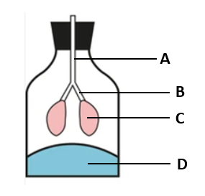

  - Imenuj organe u ljudskome tijelu označene slovima od A do D na prikazanom modelu pluća.
A – dušnik, B – dušnice, C – pluća, D – ošit (dijafragma)
  - Što se događa s volumenom i tlakom u strukturi označenoj slovom C kada dio aparature označene slovom D povučemo prema dolje.
Volumen se povećava, a tlak smanjuje.

  - Imenuj fizikalni proces kojim se odvija izmjena plinova između čovjekova tijla i okoline.
Difuzija.
- Graf prikazuje promjenu volumena zraka u plućima zdravoga muškarca izmjerene tijekom disanja. Pozorno promotri graf i odgovori na pitanja.

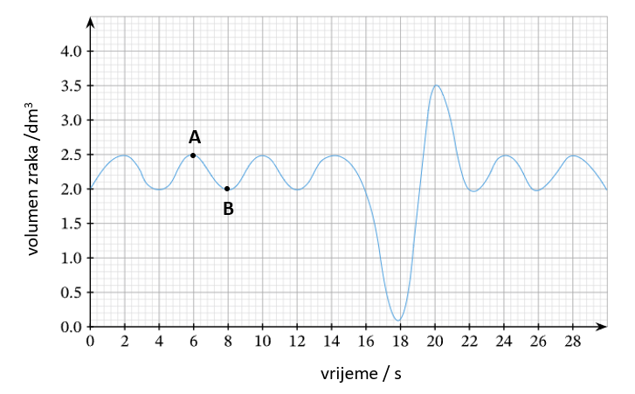
  - Je li se tlak u plućima muškarca između točaka A i B smanjuje ili povećava? Obrazloži svoj odgovor.
Povećava jer se smanjuje volumen zraka u plućima.
  - U kojem vremenskom intervalu je osoba duboko udahnula?
Između 18 i 20 s.
  - U kojem vremenskom intervalu je osoba duboko izdahnula?
Između 14 i 18 s.
- Učiteljica je na satu biologije demonstrirala pokus dokazivanja jednog sastojka u izdahnutome zraku. U pokusu je koristila slamku, laboratorijsku čašu i vapnenu vodu. Pokus je demonstrirala na način da je kroz slamku u bistru vapnenu vodu upuhivala izdahnuti zrak i pluća (Slika 29. A).

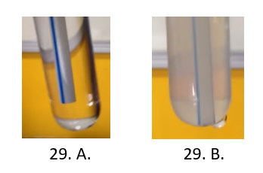

Nakon upuhivanja izdahnutoga zraka iz pluća u bistru vapnenu vodu učenici su mogli primijetiti da je nastao bijeli talog kalcijeva karbonata (Slika 28. B).
  - Koja je tvar iz izdahnutoga zraka uzrokovala promjenu nastanak bijeloga taloga?
Ugljikov(IV) oksid.
  - Imenujte proces u kojem se razgradnjom hranjivih tvari uz utrošak kisika oslobađa ugljikov(IV) oksid? U kojoj se staničnoj organeli odvija taj proces?
Stanično disanje. U mitohondrijima.
  - Je li volumni udio ugljikova(IV) oksida veći u udahnutome ili u izdahnutome zraku? Obrazložite svoj odgovor.
U izdahnutome zraku jer za vrijeme plućnoga disanja kisik iz udahnutoga zraka prelazi u krv, a ugljikov(IV) oksid nastao staničnim disanjem prelazi iz krvi u pluća.
- Graf prikazuje rezultate istraživanja povezanosti broja popušenih cigareta u jednom danu i rizika obolijevanja od raka pluća.

  - Odredi zavisnu i nezavisnu varijablu ovog istraživanja.

Zavisna – rizik obolijevanja od raka pluća, nezavisna – broj popušenih cigareta.

  - Predloži dva čimbenika koja bi trebala zadovoljena da bi provedeno istraživanje vrijedilo za obje skupine spolova.

Dobna struktura populacije i jednak broj žena i muškaraca uključenih u istraživanje.

  - Izvedi zaključak na temelju rezultata ovog istraživanja.

Povećanjem broja popušenih cigareta povećava se rizik obolijevanja od raka pluća.

